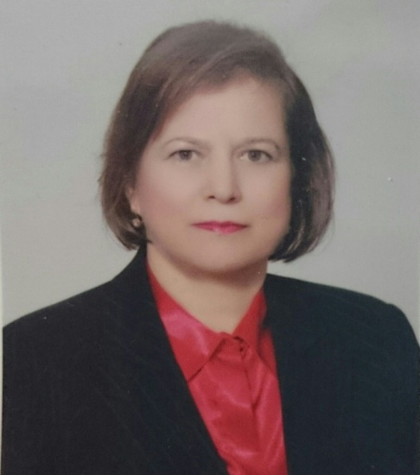

Öğr.Gör.Reyhan SEZAL
reyhansezal @ksu.edu.tr

ÖZGEÇMİŞ

1. Adı Soyadı :Reyhan SEZAL
2.Doğum Tarihi : 07.02.1963
3.Öğrenim Durumu : Lisans
4.Ünvanı : Öğr.Gör.
5.Yazışma adresi :Teknik Bilimler Meslek Yüksek Okulu Tekstil Bölümü
K.S.Ü Karacasu Kampüsü
Öğrenim Durumu:
Derece | Bölüm/Program | Üniversite | Yıl
Lisans | Tekstil Mühendisliği | Ege Üniversitesi Mühendislik Fakültesi | 1981-1895

Görevler:
Görev Ünvanı |  | Görev Yeri |  | Yıl
İşletme Mühendisi |  | Bergama Pamuk İpliği ve Dokuma Sanayi T.A.Ş |  | 1985-1987
Üretim Mühendisi |  | Kahramanmaraş Pamuklu Sanayi Müessesesi |  | 1987-1993
Konfeksiyon Şefi |  | Kahramanmaraş Pamuklu Sanayi Müessesesi |  | 1993-1998
Öğretim Görevlisi |  | Kahramanmaraş Meslek Yüksekokulu |  | 1998-
Giyim Üretim Teknolojisi Program Koordinatörü | Kahramanmaraş Meslek YüksekOkulu |  | 2009-2011

İdari Görevleri:
K.M.Y.O. 2009-2011 Giyim Üretim Teknolojisi Program Koordinatörü

Dönem | Ders Kodu | Ders Adı | Ders Saati
2011-2012 Bahar(I-II Öğretim) | 03112  03290  03292  92116 | Terbiye Teknolojisi  Desen ve Şablon Hazırlama  Terbiye İşletme Uygulamaları-II  Kimya | 4  4  4  2
2012-2013 Güz(I-II-Öğretim) | 03111  03287  03291  03283  03109 | Dokuma Teknolojisi  Kimyasal Testler  Terbiye İşletme Uygulamaları  Selülozun Boyanması-I  İplik Teknolojisi | 3  4  4  4  4
2012-2013 Bahar(I-II Eğitim) | 03112  03290  03292  92116 | Terbiye Teknolojisi  Desen ve Şablon Hazırlama  Terbiye İşletme Uygulamaları-II  Kimya | 4  4  4  2
2013-2014 Güz(I-II Eğitim) | 03111  03287  03291  03283  03109 | Dokuma Teknolojisi  Kimyasal Testler  Terbiye İşletme Uygulamaları  Selülozun Boyanması-I  İplik Teknolojisi | 3  4  4  4  4

2013-2014 Bahar(I-II Eğitim) | 03112  03290  03292  92116 | Terbiye Teknolojisi  Desen ve Şablon Hazırlama  Terbiye İşletme Uygulamaları-II  Kimya | 4  4  4  2
2014-2015 Güz(I-II Eğitim) | 03111  03287  03291  03283  03109 | Dokuma Teknolojisi  Kimyasal Testler  Terbiye İşletme Uygulamaları  Selülozun Boyanması-I  İplik Teknolojisi | 3  4  4  4  4
2014-2015 Bahar(I-II Eğitim) | 03112  03290  03292  92116 | Terbiye Teknolojisi  Desen ve Şablon Hazırlama  Terbiye İşletme Uygulamaları-II  Kimya | 4  4  4  2
2015-2016 Güz(I Eğitim) | 03111  03287  03291  03283 | Dokuma Teknolojisi  Kimyasal Testler  Terbiye İşletme Uygulamaları  Selülozun Boyanması-I | 3  4  4  4
2015-2016Bahar(I Eğitim) | 03112  03290  03292 | Terbiye Teknolojisi  Desen ve Şablon Hazırlama  Terbiye İşletme Uygulamaları-II | 4  4  4
2016-2017  Güz(I Eğitim) | 03111  03287  03291  03283 | Dokuma Teknolojisi  Kimyasal Testler  Terbiye İşletme Uygulamaları  Selülozun Boyanması-I | 3  4  4  4

